Les caractéristiques de ce logiciel LER 2050, un « SERIOUS GAME » est qu’il est développé sur des supports multimédias auxquels sont habitués les lycéens. Il est simple d’utilisation (appropriation aisée et conformité à l’équipement d’un lycée). Il possède un ton et un style adapté aux publics ciblés. Il est attrayant, ludique, proche de la culture des jeunes, et utilise le vécu des lycéens.

Il a été conçu de manière à éviter toute forme de culpabilisation. Avec des contenus fiables, objectifs, apportant différents points de vue il permet de questionner plus qu’apporter des réponses toutes faites.

Guide d’utilisation du logiciel LER 2050

Après avoir téléchargé le fichier 2010_12_08_LER_Prototype, il faut, pour le consulter, dézipper le fichier dans un dossier puis cliquer sur prototype dans le répertoire Runtime.
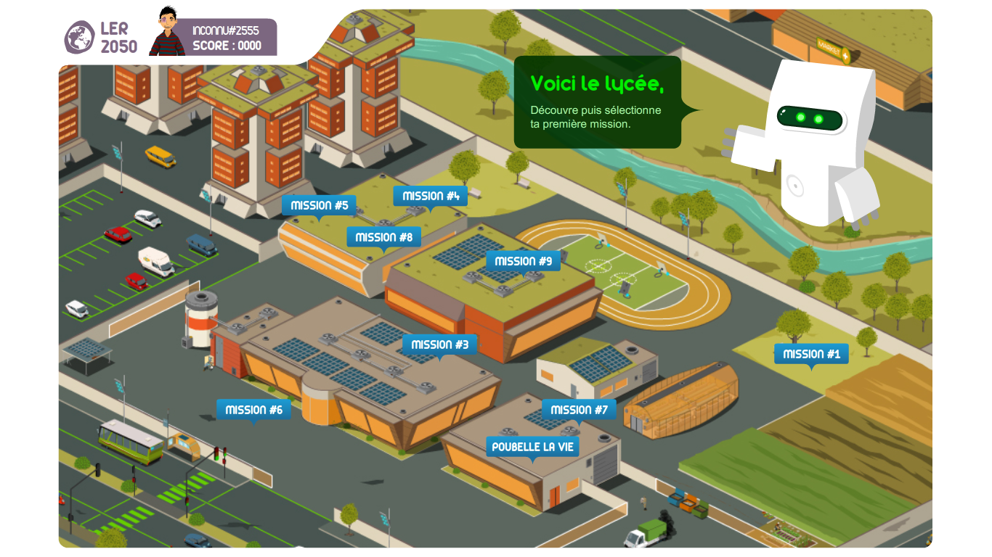

Cette première mission sur les déchets est en phase de test et a reçu un accueil positif des lycéens. Huit autres missions sont en cours de développement avec un déploiement prévu pour la rentrée scolaire 2012:
Air, climat, énergie, eau, biodiversité, alimentation, consommation, gouvernance

- Ecran de log-in.
Cet écran permet au joueur de créer son compte. Pour la consultation du prototype, cliquer sur « GO » dans la rubrique « J’accède au jeu anonymement ».

- Définir son avatar et choisir un pseudonyme.
L’avatar représente le joueur. Pour personnaliser son aspect, déplacer les curseurs correspondant à chaque élément (yeux, cheveux, accessoires...). Choisir son pseudonyme puis valider pour enregistrer ces informations. L'avatar défini et le pseudonyme choisi s'affichent en haut à gauche de l'interface.

- Choisir une mission.

9 missions seront proposées à terme. Les titres des différentes missions s’affichent sur la vue principale du lycée en 2050. Pour la consultation du prototype, choisir la mission « Poubelle la vie » en cliquant sur la bulle correspondante. Au clic, un texte d’introduction s’affiche. L'objectif de la mission est de mener l'enquête en 2050 pour définir le problème puis, après être retourné en 2011, de proposer des solutions d’action.

- Se déplacer dans l'environnement.

Pour se déplacer dans l'environnement et découvrir les différents lieux, il faut utiliser la molette de la souris ou les boutons « + » et « - » à droite de l'interface, qui permettent de zoomer et dé-zoomer dans la scène ou cliquer sur l'environnement et, tout en laissant appuyé, le déplacer latéralement et verticalement.

- Trouver les indices.
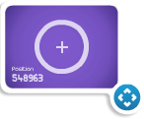
Des indices liés à la problématique sont à trouver. Chaque indice trouvé permet de gagner des points. Pour les trouver, il faut utiliser l’outil « analyseur » et le déplacer sur les différentes scènes.
L'analyseur sert à repérer les indices dans la scène. Cliquer sur celui-ci et, tout en laissant appuyé, le déplacer sur la scène. Au survol d'un indice, il change d'apparence et, une fois la souris relâchée, une fenêtre s'ouvre et délivre une information. Choisir si celle-ci est hors-sujet ou si elle constitue un indice utile pour la mission. Un indice trouvé permet de gagner 50 points. Le contenu de chaque indice trouvé peut être à nouveau consulté en cliquant sur le pictogramme « loupe », en haut de l'interface.

- Bénéficier de l'aide des experts pour localiser les indices.

En cas de blocage, les experts délivrent des informations utiles pour localiser les indices. L'aide d'un expert coûte des points. Il est donc nécessaire d'avoir déjà trouvé au moins un indice ou répondu juste aux « questions-bonus » pour obtenir leur aide.

- Répondre aux « questions-bonus » pour gagner des points.

Pour gagner des points (et éventuellement obtenir l'aide des experts), il est recommandé de répondre aux questions-bonus. En cliquant sur l'icône, une fenêtre s'ouvre et des questions s'affichent. Une bonne réponse permet de gagner des points.

- Passage en 2011.
Une fois tous les indices de la mission trouvés, retour vers le passé, jusqu'à l'année 2011.

- Consultation du Mag'INFO.
Avant de continuer la mission, il est nécessaire de s'informer via la consultation du Mag'INFO.
Informations et chiffres-clés en rapport avec le sujet de la mission y sont présentés. Une fois refermé, le Mag'INFO reste accessible en cliquant sur l'icône correspondante située en bas à gauche de l'interface.

- Rechercher les scènes suspectes et proposer des solutions sous forme d’éco-gestes.
Suite à la consultation Mag’INFO, le joueur doit parcourir le lycée de 2011 et utiliser le curseur de la souris pour débusquer les scènes en rapport avec la thématique de la mission. Au survol d'une scène concernée, celle-ci est mise en évidence. Au clic, plusieurs solutions d’améliorations sont proposées. Choisir la bonne réponse rapporte des points.

- Résultat de la mission.
Une fois l’ensemble des scènes trouvées, le nombre de point gagné est comparé au nombre de point nécessaire à l’accomplissement de la mission. Le résultat s’affiche et le robot commente la performance. En fonction de ses résultats, le joueur peut recommencer la mission en 2011 ou choisir une autre mission.

